Schwingerweg - Digitalisierung
Themenwanderweg
2025 / 2026

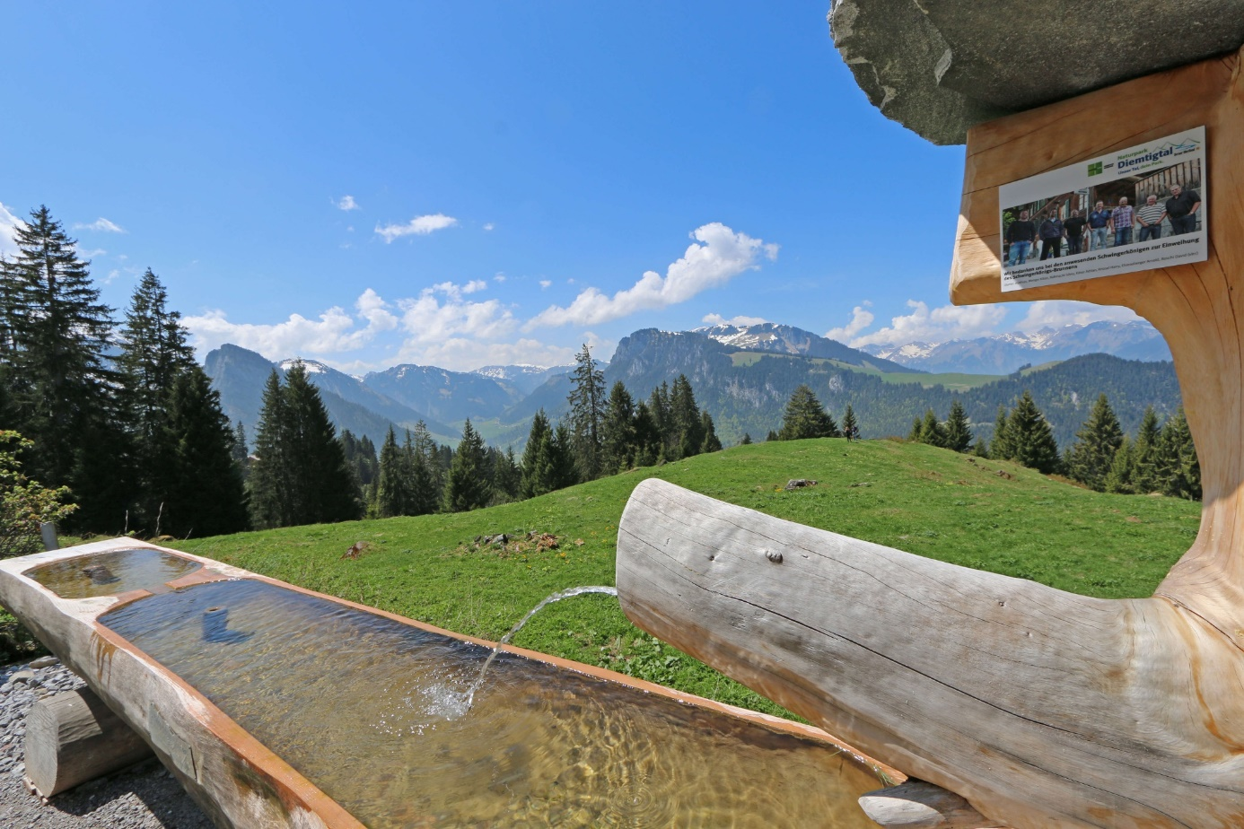

Arbeitspapier für die Planung und Umsetzung
Fabienne Gerber

Inhalt

Weshalb die Idee Schwingerweg – Digitalisierung 3
Aufbau Schwingerweg aktuell Anfangs 2025 3
Ziel der Digitalisierung / Wissenstranfer 5
Zielgruppe 5
Leistungen 5
Leistungsindikatoren 5
Wirkung der Veränderung 6
Wirkungsindikatoren 6
Chancen 6
Gefahren 6
Provisorischer Zeitplan 7
Projektgruppe 8
Ideen 8
Kommunikation 8
Finanzierung 8

Weshalb die Idee Schwingerweg – Digitalisierung
Der Schwingerweg wurde im Jahr 2012 eröffnet und ist in die Jahre gekommen, im Unterhalt aufwändig und immer wieder mit Kosten verbunden. Die Inhalte auf den Tafeln sollen angepasst werden und aufgrund dessen wurde entschieden, ein Projekt zu starten. Der Weg wird optimiert und attraktiver. Der Inhalt des Weges wird digitalisiert und in unserer bereits vorhanden Naturpark-App eingegliedert. Dazu gehören Informationen zu Schwingern, Verbänden, Schwüngen, Schwinger-ABC etc. Die Chance auf der App ist, das Thema interaktiv und unterhaltsam darzustellen und es werden neue Zielgruppen erschlossen. Nicht nur diese positiven Aspekte sind massgebend, sondern auch die finanziellen Ausgaben und der Personalaufwand kann reduziert werden. Zwar wird die Erstellung der APP einen grossen Kostenpunkt sein, doch wenn die App einmal erfolgreich installiert ist, können Anpassungen etc. in kürzester Zeit vorgenommen werden und die Schilder müssen nicht auf Grund von Änderungen ersetzt werden. Zudem möchten wir eine Wertschöpfungssteigerung in der Gastronomie erreichen, indem wir die Schwingerwegbesuchenden auf eine Rätseljagd schicken und diese anschliessend das Resultat in einem der beiden Restaurants auf dem Springenboden kontrollieren lassen.

Aufbau Schwingerweg aktuell Anfangs 2025
Tafel 1
Die Heimat starker Schwinger
Eine ausgezeichnete Landschaft von Bauernhand gepflegt
Tafel 2
Einkehren und Geniessen
Tafel 3
Schwungausführung – Der Hüfter
Steckbrief von Schwingerkönig Kilian Wenger
Die königliche Heimat
Tafel 4
Schwungausführung – Der Überschwung
Der schwungvollste Verband der Schweiz
Das Eidgenössische
Tafel 5
Schwungausführung – Der Brienzer
Der Bernisch-kantonale Schwingverband
Das Unspunnenfest
Tafel 6
Schwungausführung – Der Gammen
Der Nordschweizer Schwingerverband
Der Kilchberger-Schwinget
Tafel 7
Schwungausführung – Der Wyberhaken
Der Geburtsort des Frauen-schwingens liegt ganz in der nähe
Der Eidgenössische Frauen-Schwingerverband
Die Königin
Modern, offen, vorausblickend auf dem Boden der festen Tradition
Tafel 8
Schwungausführung – Der Kreuzgriff
Der Nordwestschweizer Schwingerverband
Wer gewinnt im Sägemehl
Tafel 9
Schwungausführung – Der Bur
Jungschwinger – die Bösen von morgen
Das Training
Tafel 10
Schwungausführung – Der Innerer Haken
Der Innerschweizer Schwingerverband
Der Brünigschwinget
Der Turner- und Sennschwinger
Die Schwingerhose
Tafel 11
Schwungausführung – Der Kurz
Der Südwestschwizer Schwingerverband
Was isst ein Schwinger
Tafel 12
Schwungausführung – Der Grittelen
Schwingen und Jodeln
Einkehren und Geniessen
Tafel 13
Der Siegermuni
Der Schwingerkönig und sein Muni
Pavillon der Schwingerkönige

Ziel der Digitalisierung / Wissenstranfer
Die Attraktivität des Weges steigern, indem wir den Inhalt des Weges digitalisieren und das Wissen über den Schwingsport spielerisch und interaktiv vermitteln.
- Der Schwingerweg ist auf Pfingsten 2026 eingeführt – Messbarkeit: Eröffnungstermin
- Die Natur- und Kulturlandschaft im Perimeter Springenboden kann erlebnisreich vermittelt werden – Messbarkeit: Eröffnung und Begehung des Weges, Frequenzen, Seitenaufrufe in der App
- Ergänzung des bereits vorhanden Familien-Angeboten im Tal – Messbarkeit: Transfer des Weges zur Zielgruppe Familien
- Die Vermittlung des Schwingens als Nationalsport (Kulturvermittlung) – Messbarkeit: Neue, vertiefte Inhalte
- Steigerung der Wertschöpfung bei den involvierten Restaurants – Messbarkeit: Rückmeldungen der Gastronomie, Anzahl abgegebene Wettbewerbstalons
- Steigerung der App Zugriffe und Kundenbindung an den Naturpark – Messbarkeit: Steigende Seitenaufrufe in der App und auf den Zielseiten auf diemtigtal.ch
- Steigerung der Tagesgäste – Messbarkeit: Höhere Parkplatzeinnahmen, Rückmeldung Gastronomie
- Förderung des Verständnisses für die Kultur und Tradition im Tal – Messbarkeit: Neue, vertiefte Inhalte, korrekt ausgefüllt abgegebene Wettbewerbstalons

Zielgruppe
- Jungschwinger/-innen
- Fans von regionalen und nationalen Schwingfesten, welche noch kein vertieftes Wissen haben
- Familien

Leistungen
- Entwicklung eines neuen touristischen Angebotes für Fans des Schwingsports und Familien im Perimeter des Naturparks Diemtigtal
- Der Anteil der Familien kann erhöht werden
- Frequenzsteigerungen in den anliegenden Restaurants
- Transfer zu anderen Pärken möglich, Austausch
- Vernetzung mit Schwingclubs, Schwingerverbänden
- Ausbau der Zusammenarbeit mit Schwingerkönig Kilian Wenger

Leistungsindikatoren
- Vermarktung Angebot über Kommunikationskanäle Naturpark Diemtigtal und Interlaken Tourismus
- Rückmeldungen der Restaurants zu ausgefüllten Wettbewerben und Einlösungen
- Zufriedenheit der Akteure bei einer nächsten Bevölkerungsbefragung
- Zufriedenheit der Gäste bei einer nächsten Gästeumfrage
- Eröffnung Weg im Mai 2026
- Durchführung des Königsbesuchs nach dem ESAF, Ehrung des neuen Schwingerkönigs beim Pavillon
- Durchführung Meet & Greet mit den Gewinnern des Wettbewerbs mit Kilian Wenger
- Appzugriffe sind gestiegen

Wirkung der Veränderung
- Wertschöpfungssteigerung in der Gastronomie
- Steigerung der Tagesbesuchenden
- Positives Image des Naturparks für Innovation
- Stärkung der Zusammenarbeit innerhalb des Tals
- Investition in die Zukunft

Wirkungsindikatoren
- Gästebefragung
- Bevölkerungsbefragung
- Anzahl Zugriffe auf der App
- Steigerung des Umsatzes in der Gastronomie

Chancen
- Verbesserung des Images bei Gästen und Bevölkerung
- Modernisierung eines Weges, der in die Jahre gekommen ist
- Erschliessen neuer Zielgruppen
- Erhalt der Tradition und Kultur, welche sehr gut in das Tal mit seinen Alpwirtschaften und lebendigen Traditionen passt
- Erschliessen neuer Zusammenarbeitsmöglichkeiten in der Schwingerszene
- Via App sind Anpassungen leicht möglich. Inhalte bleiben aktuell
- Der Weg ist ganzjährig begehbar

Gefahren
- Fokussierung auf digitale Elemente
- Wir erreichen mit der App nicht alle Zielgruppen
- Hohe Initialkosten für die App, danach sinken die laufenden Unterhaltskosten gegenüber heute markant, da keine Tafeln mehr aktualisiert werden müssen
APP / Flyer
Die App ist gratis und kann spätestens bei der Starttafel heruntergeladen werden. Der Link zur App ist auf der Website Naturpark verfügbar und führt zum App-Store. Die Oberfläche dazu ist die übergeordnete Diemtigtal App «Naturpark Erlebnis». Unser App-Entwickler ist Fabio Rudolf von www.webschiff.ch
Ein begleitender Flyer zum Weg sowie Posten, welche zum Mitmachen auffordern und eine Feuerstelle unterwegs machen den Besuch nicht ganz abhängig von der App

Provisorischer Zeitplan
Was
Ausgangslage, Vorstellung
Sept.  2024 | Okt.  2024 | Nov. 2024 | Dez. 2024 | Jan 2025 |  | Febr. 2025 | März 2025 | April 2025 | Mai bis Dez. 2025 | Jan. 2026 |  | Febr. 2026 | März 2026 | Apr. 2026 | Mai 2026
Projektgruppe und Lead definieren inkl Kick Off
Sept.  2024 | Okt.  2024 | Nov. 2024 | Dez. 2024 | Jan 2025 |  | Febr. 2025 | März 2025 | April 2025 | Mai bis Dez. 2025 | Jan. 2026 |  | Febr. 2026 | März 2026 | Apr. 2026 | Mai 2026
Konzept erstellen (Inhalte, Programm, Angebote, APP)
Sept.  2024 | Okt.  2024 | Nov. 2024 | Dez. 2024 | Jan 2025 |  | Febr. 2025 | März 2025 | April 2025 | Mai bis Dez. 2025 | Jan. 2026 |  | Febr. 2026 | März 2026 | Apr. 2026 | Mai 2026
Fundraising / Gelder organisieren
Sept.  2024 | Okt.  2024 | Nov. 2024 | Dez. 2024 | Jan 2025 |  | Febr. 2025 | März 2025 | April 2025 | Mai bis Dez. 2025 | Jan. 2026 |  | Febr. 2026 | März 2026 | Apr. 2026 | Mai 2026
Auftragserteilung an Partner, Projektgruppe
Sept.  2024 | Okt.  2024 | Nov. 2024 | Dez. 2024 | Jan 2025 |  | Febr. 2025 | März 2025 | April 2025 | Mai bis Dez. 2025 | Jan. 2026 |  | Febr. 2026 | März 2026 | Apr. 2026 | Mai 2026
Kommunikation / Vorbericht in Medien / Einladungen
Sept.  2024 | Okt.  2024 | Nov. 2024 | Dez. 2024 | Jan 2025 |  | Febr. 2025 | März 2025 | April 2025 | Mai bis Dez. 2025 | Jan. 2026 |  | Febr. 2026 | März 2026 | Apr. 2026 | Mai 2026
Planung der Eröffnung Schwingerweg und Eröffnung
Sept.  2024 | Okt.  2024 | Nov. 2024 | Dez. 2024 | Jan 2025 |  | Febr. 2025 | März 2025 | April 2025 | Mai bis Dez. 2025 | Jan. 2026 |  | Febr. 2026 | März 2026 | Apr. 2026 | Mai 2026
Auswertung, Abrechnung ab Juni 2026

Projektgruppe
Zur Ausarbeitung des Projektes und der Durchführung benötigt es eine Projektgruppe aus verschiedenen Bereichen, plus eine/n Projektverantwortliche/n.
Zusammensetzung:
- Kilian Wenger – Schwingerkönig
- Hansruedi Brunner – Verantwortlicher Unterhalt Schwingerweg
- Beate Makwosky – Geschäftsleitung Naturpark, Projektverantwortliche
- Rahel Mazenaur – Marketing
- Fabienne Gerber – Sachbearbeiterin Tourismusbüro

Ideen
- Digitalisierung Schwingerweg auf der bestehenden APP
- Tafeln kürzer halten, restlicher Inhalt mit QR Code versehen
- Spielerische und interaktive Appfunktionen
- Zielgruppe erweitern
- Im Pavillon könnte ein TV-Screen stehen, um Ausschnitte von den letzten Schwingfesten abzuspielen
- Bewegungsmelder bei Türöffnung, Applaus vom Schlussgang des ESAF
- Fotopoint mit Schwingerhosen
- Geschenkabgabe für absolviertes Rätsel
- Wettbewerb – Preis Schnuppertraining mit Kilian Wenger
- Musik – App oder als Station, Idee, Lied von Trauffer

Kommunikation
Welche Kommunikationsmassnahmen sind geplant?

- Storytelling zur App auf der Webseite des Naturparks inklusive Verlinkung auf die App-Stores
- Integration des Angebots auf Partnerwebseiten wie interlaken.ch oder parks.swiss
- Social Media-Ads
- Social Media-Posts
- Inserate zur Eröffnung
- Plakate im Tal zur Eröffnung
- Newsletter
- Medienanlass anlässlich der Eröffnung
- Eröffnungsfest
- Kommunikation mittels Themenwegflyer im Naturpark und in den betroffenen Gastronomiebetrieben

Bauliche Massnahmen
Wir möchten möglichst keine baulichen Massnahmen vornehmen müssen. Eine schöne überdachte Grillstelle mit Brunnen ist bereits vorhanden und die Stelen sind in gutem Zustand. Anbringen von TV Monitor und Lautsprecher brauchen keine Bewilligung.

Finanzierung
Gelder organisieren via Innotour, Lotteriefond, Berghilfe, Partner oder Sponsoren sowie der Anteil NP.
Kosten
Teilprojekte |  | Kosten 2025
Eigenleistungen |  | 6’000
App |  | 29’900
Projektbeitrag Kilian Wenger |  | 10’000
 |  | Kosten 2026
Schilder, Beschriftung Wegposten |  | 2’500
Eigenleistungen |  | 12’000
Aufwertung Schwingerpavillon |  | 5’000
Give away Kinder, Wettbewerb |  | 2’500
Fotorechte an Schwingerkönigen, etc. |  | 5’000
TV im Pavillon, Informationstool ESAF, Verband, Inhalte, Elektroarbeiten |  | 9’000
Eröffnungsfest |  | 3’000
Kommunikation |  | 4’000
Projektbeitrag Kilian Wenger |  | 10’000
Finanzierung
Gesamtkosten: CHF 98’900
…davon personelle Aufwände: CHF 18’000 -
…davon finanzielle Aufwände (min. 10% der Projektkosten): CHF 80’900
Beteiligung:  ☒ Park  ☒ Partner, Dritte, Sponsoren  ☐ Gemeinde  ☐ Kanton  ☒ Innotour  ACHTUNG: bis Ende 2026 nicht mehr als 70% und im 2027 nicht mehr als 50% Bundesmittel | 100% Finanzmittel  24’000  12’000  52’585*  *Deckung Konzept, Mitarbeit K.Wenger, App Arbeiten

